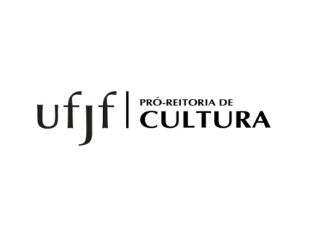

A Pró-reitoria de Cultura está realizando um cadastro de profissionais com experiência em gestão cultural e elaboração de projetos para leis de incentivo cultural e/ou em captação de recursos junto a entidades e parceiros. Os interessados devem preencher o formulário abaixo e enviá-lo para o email cultura.ufjf@gmail.com com o assunto CADASTRO, até o dia 30 de setembro de 2018.

CADASTRO

- IDENTIFICAÇÃO
NOME:
DATA DE NASCIMENTO:
ESCOLARIDADE:
ENDEREÇO:
TELEFONE:
CELULAR:
EMAIL:

- CURRÍCULO (Máximo de 30 linhas):

- PROJETOS REALIZADOS (Informe em até 30 linhas os projetos culturais que tenha elaborado e/ou para os quais tenha captado recursos. Anexe documentos e referências que possam comprovar sua atuação):

- OUTRAS EXPERIÊNCIAS PROFISSIONAIS (Destaque preferencialmente para atuação na área da cultura. Máximo de 30 linhas)

